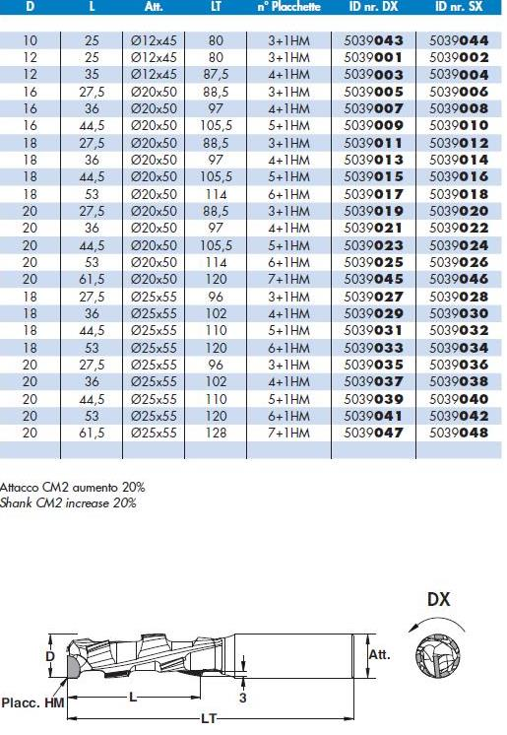

Код из 1С | Артикул | Наименоваие/ Бренд/  Поставщик | Технические характеристики | Габариты  Д*Ш*В,  мм | Масса,  гр | Материал | Место установки/Назначение
F0042069 | 5039023 | PCD концевая пазово-обгонная фреза D20x44,5 хв 20, Z=1(5)+1HM, DX (econom) (BSP) |  | фреза D20x44,5 хв 20, Z=1(5)+1HM, DX | 1000 | металл | Фрезеры с ЧПУ иобрабат. центра /фрезерование
